Woensdag 24 november 2021
Fietsverlichtingscampagne
‘’Aan in het donker’’
Vaak hebben fietsers niet door dat ze slecht zichtbaar zijn in deze donkere periode, dat ze gevaar opleveren voor zichzelf en voor hun medeweggebruikers.

Om hen meer bewust te maken van risico’s houden we jaarlijks een ‘’lichtjesdag’’ in onze school.
Alle kinderen mogen die dag zo “verlicht’’ mogelijk naar school komen.
Indien uw kind met de fiets naar school komt, mag deze natuurlijk ook extra in het licht worden gezet. (bijv. gekleurde led-lampjes)

Enkele voorbeelden: reflecterende kleding, lampjes, reflectors, zaklampen…

Op woensdag 24/11/2021 zullen de lessen in het donker starten, zodat de kinderen bewust kunnen ervaren dat goede verlichting noodzakelijk/belangrijk is.

In ons schoolprogramma zit ook het aanbod van verkeerslessen, waardoor we dit thema: verlichting en veiligheid, regelmatig onder de aandacht zullen brengen.

Thuis kunt u eventueel samen met uw kind naar filmpjes kijken over fietsverlichting.
(bijv. YouTube)
Hopelijk doet iedereen mee met: ‘’Aan in het donker’’
Wist je dat?

- Verlichting is niet zozeer voor jouw eigen zicht is, maar vooral zodat automobilisten je goed zien?
- In de grootste 4 steden van Nederland (Amsterdam, Rotterdam, Den Haag en Utrecht) fietsers gemiddeld minder vaak licht aan hebben dan in andere steden?
- Jongeren en jongvolwassenen in verhouding minder vaak verlichting aan hebben dan volwassenen?
- Het achterlicht het belangrijkst is? Dit omdat je het achteropkomende verkeer niet kunt zien aankomen.

Wat zijn de regels voor fietsverlichting en reflectoren op een fiets?
Als fietser moet u in het donker en bij slecht zicht een voorlicht en achterlicht aan hebben of losse lampjes gebruiken.
Er moeten altijd reflectoren zitten op de achterkant van de fiets, op de trappers en op de wielen of banden.

Met vriendelijke groet,
De werkgroep verkeer

Campagneposter
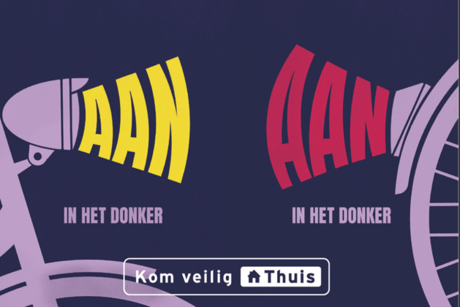
Aan in het donker

